第六届“希望杯”全国数学邀请赛(高二)第二试
1995年4月24日 上午8：30—10：30
一、选择题
1、将棱长为a的正四面体和棱长为a的正八面体的一个面重合，得到的新多面体的面数是（ ）
（A）7 （B）8 （C）9 （D）10
2、设常数a ≥ 0，则“| x | + | y | ≥ a”是“x ² + y ² ≥ a ²”的（ ）
（A）必要不充分条件 （C）充分不必要条件 （B）充要条件 （D）不充分也不必要条件
3、方程3 ( sec ² x + cot ² x ) = 13在区间 ( – π，π ) 上的解的个数是（ ）
（A）2 （B）4 （C）8 （D）16
4、若点P( x，y )的坐标适合方程arcsin x = arccos y，则点P组成的图形是（ ）
（A）一个圆 （B）四分之三个圆 （C）半个圆 （D）四分之一个圆
5、等差数列{ a _{n} }的前n项的和记为S _{n}，已知a ₁ > 0，S ₇ = S ₁₃，则当S _{n}的值最大时，n =（ ）
（A）8 （B）9 （C）10 （D）11
6、设1 < a < b < a ²，则在四个数2，log _{a} b，log _{b} a，log _{a b} a ²中，最大的和最小的分别是（ ）
（A）2，log _{b} a （B）2，log _{a b} a ² （C）log _{a} b，log _{b} a （D）log _{a} b，log _{a b} a ²
7、适合方程arctan x + arccot y = π的点P ( x，y )的集合是某二次曲线C的一部分，则C的焦点坐标是（ ）
（A）( 2，2 ) 和 ( – 2，– 2 ) （B）( 2，– 2 ) 和 ( – 2，2 )
（C）(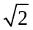，) 和 ( –，–) （D）(，–) 和 ( –，)
8、如果关于x的方程x +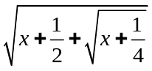= a有且仅有一个实根，则实数a的取值范围是（ ）
（A）[，+ ∞ ) （B）[，+ ∞ ) （C）[ 1，+ ∞ ) （D）[ 2，+ ∞ )
9、不等式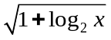> 1 – log ₂ x的解是（ ）
（A）x ≥ 2 （B）x > 1 （C）1 < x < 8 （D）x > 2
10、与105有大于1的公约数的两位自然数的和是（ ）
（A）2078 （B）2295 （C）2708 （D）3338
二、填空题
11、设曲线x ² + y ² + 2 x – 2 y = 0和x y + 2 = 0相交于A、B两点，则弦AB的中垂线的方程是 。
12、如果正六棱锥侧面的顶角等于侧棱和锥底平面所成的角，那么这个角的值等于 。
13、△AOB的顶点O在坐标原点，A，B两点在抛物线y ² = 8 x上，且△AOB的垂心恰与抛物线焦点重合，则△AOB的外接圆的方程是 。
14、△ABC的三边之长a，b，c满足等式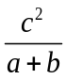+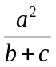= b，则长为b的边所对应的角B的大小是 。
15、由抛物线x ² = 2 y，x轴和直线x = 21所围成的平面区域（边界除外）中，横、纵坐标都是整数的点的个数是 。
16、周长为10的直角三角形的面积的最大值是 。
17、实数x，y满足x ² – 3 x y + y ² = 2，则x ² + y ²的值域是 。
18、当函数y = 2 ( 2 – sin x cos 2 x ) +( cos 4 x – cos 2 x )的值最小时，x的值是 。
19、位于北纬60°、东经17°的海面上A处的船要驶向位于同纬度、东经137°的B岛，设地球半径为R，则该船航行的最短距离是 。
20、已知A，B是平面上的两个定点，以A为圆心，定长l为半径作圆，M是该圆上的一个动点，线段MB的中垂线m交MA（或它的延长线）于P点，那么P点的集合构成的图形是 。
三、解答题

21、设点F₁是椭圆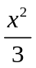+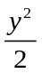= 1的左焦点，弦AB过该椭圆的右焦点F₂，试求△F₁AB的面积的最大值。

22、设P = λ ( a ⁴ + b ⁴ + c ⁴ ) + μ ( a ² b ² + b ² c ² + c ² a ² )。已知当a = b = c > 0或a = b > 0，c = 0时，都有P ≥ 0。证明：当a，b，c是任意三角形的三边的长时，P ≥ 0。

答案：一、A、A、C、D、C、A、B、A、B、C；
二、11、x + y = 0；12、arccos (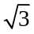– 1 )；13、( x – 9 ) ² + y ² = 81；14、60°；15、1420；
16、75 – 50；17、[，+ ∞ )；18、2 k π –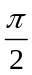（k∈Z）；19、R arccos；
20、当AB > l时，以A、B为焦点，a =的双曲线；当AB = l时，A点；
当AB < l时，以A、B为焦点，a =的椭圆。
简解：3、tan x = ±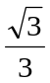或tan x = ±，x = –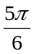，–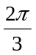，–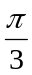，–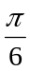，，，，；
5、a ₁₀ + a ₁₁ = 0，a ₁₀ > 0；6、log _{b} a < log _{a b} a ² < 1 < log _{a} b < 2；7、x y = – 1，x > 0；
8、(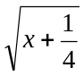+) ² = a；9、[ 2，+ ∞ ) ∪( 1，8 ) = ( 1，+ ∞)；
10、S = ( 12 + … + 99 ) + ( 10 + … 95 ) + ( 14 + … + 98 ) – ( 15 + … + 90 ) – ( 21 + … + 84 ) – ( 35 – 70 ) = 1665 + 945 + 728 – 630 = 2708；
12、b ² = 2 a ² – 2 a ² cos θ，b =a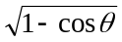，cos θ =，cos θ =，cos ² θ + 2 cos θ – 2 = 0，cos θ =– 1或–– 1（舍去）；
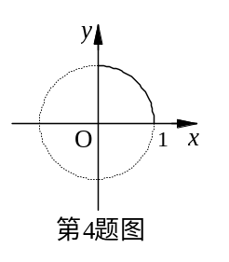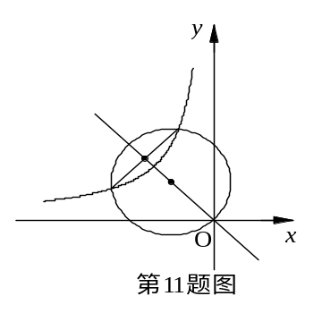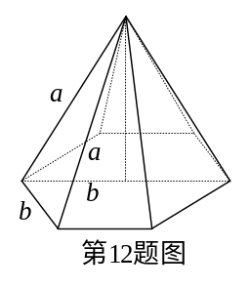
17、令x =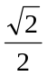( a + b )，y =( a – b )，则5 b ² – a ² = 4，x ² + y ² = a ² + b ² ≥ b ² ≥；
三、21、解：设AB：x = k y + 1，则有( 2 k ² + 3 ) y ² + 4 k y – 4 = 0，
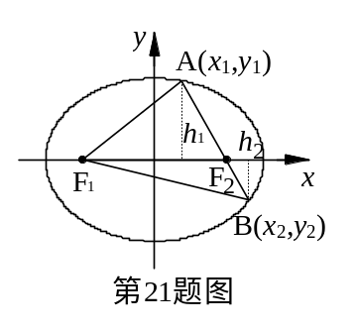
S =× 2 c × ( h ₁ + h ₂ ) = | y ₁ – y ₂ |，
S ² = ( y ₁ – y ₂ ) ² = ( y ₁ + y ₂ ) ² – 4 y ₁ y ₂
= ( –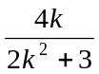) ² – 4 × ( –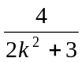) =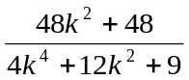，
则4 S ² k ⁴ + ( 12 S ² – 48 ) k ² + ( 9 S ² – 48 ) = 0，
k ² =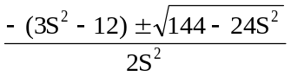，
只需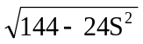– ( 3 S ² – 12 ) ≥ 0即可，
即9 S ⁴ – 48 S ² ≤ 0，∴ 0 ≤ S ² ≤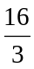，∴ S ≤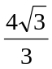。
解法二：a =，△F₁AB的周长= ( | AF₁ | + | AF₂ | ) + ( | BF₁ | + | BF₂ | ) = 2 a + 2 a = 4 a = 4，设三边分别为a₁，b₁，c₁，则由海伦公式得：
S =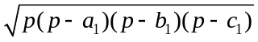≤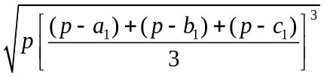=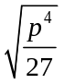=。
当p – a₁ = p – b₁ = p – c₁即a₁ = b₁ = c₁=时，S最大为。
22、证明：∵ 当a = b = c > 0时，P = 3 a ⁴ ( λ + μ ) ≥ 0，∴ λ + μ ≥ 0，
∵ 当a = b > 0，c = 0时，P = a ⁴ ( 2 λ + μ ) ≥ 0，∴ 2 λ + μ ≥ 0，
若λ ≥ 0，则P = λ ( a ⁴ + b ⁴ + c ⁴ – a ² b ² – b ² c ² – c ² a ² ) + ( λ + μ ) ( a ² b ² + b ² c ² + c ² a ² )
=λ [ ( a ² – b ² ) ² + ( b ² – c ² ) ² + ( c ² – a ² ) ² ] + ( λ + μ ) ( a ² b ² + b ² c ² + c ² a ² ) ≥ 0，
若λ < 0，则P = λ ( a ⁴ + b ⁴ + c ⁴ – 2 a ² b ² – 2 b ² c ² – 2 c ² a ² ) + ( 2 λ + μ ) ( a ² b ² + b ² c ² + c ² a ² )
= λ ( a + b + c ) ( a + b – c ) ( a – b + c ) ( a – b – c ) + ( 2 λ + μ ) ( a ² b ² + b ² c ² + c ² a ² ) ≥ 0，
∴ 当a，b，c是任意三角形的三边的长时，P ≥ 0。

